ComboSystem的示例图
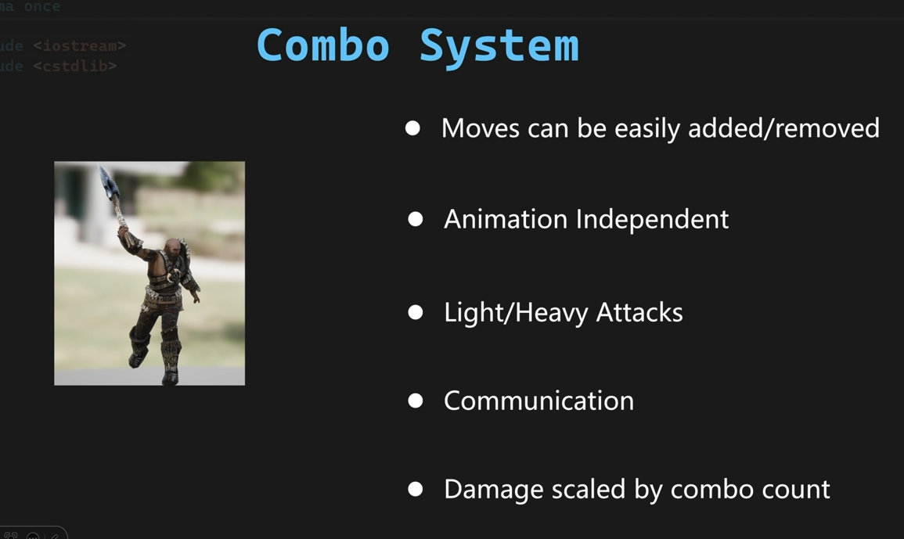
我们先添加Tag,代码如下
WARRIOR_API UE_DECLARE_GAMEPLAY_TAG_EXTERN(InputTag_LightAttack_Axe);
WARRIOR_API UE_DECLARE_GAMEPLAY_TAG_EXTERN(InputTag_HeavyAttack_Axe);
WARRIOR_API UE_DECLARE_GAMEPLAY_TAG_EXTERN(Player_Ability_Attack_Light_Axe);
WARRIOR_API UE_DECLARE_GAMEPLAY_TAG_EXTERN(Player_Ability_Attack_Heavy_Axe);

UE_DEFINE_GAMEPLAY_TAG(InputTag_LightAttack_Axe, "InputTag.LightAttack.Axe");
UE_DEFINE_GAMEPLAY_TAG(InputTag_HeavyAttack_Axe, "InputTag.HeavyAttack.Axe");
UE_DEFINE_GAMEPLAY_TAG(Player_Ability_Attack_Light_Axe, "Player.Ability.Attack.Light.Axe");
UE_DEFINE_GAMEPLAY_TAG(Player_Ability_Attack_Heavy_Axe, "Player.Ability.Attack.Heavy.Axe");
然后建立一个GameplayAbilityBlueprint节点，父类是UWarriorHeroGameplayAbility,命名GA_Hero_LightAttackMaster，然后设置tag
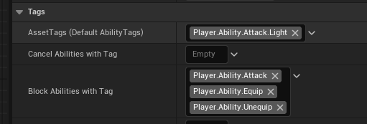
然后打开GA_Hero_EquipAxe和GA_Hero_UnequipAxe这2个能力节点，添加一下阻止的能力。在装备武器的时候，不能攻击
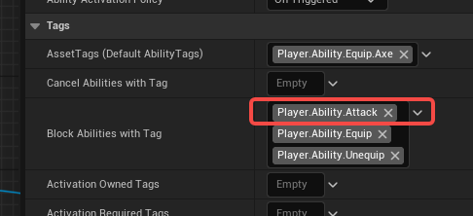
然后配置一下InpuntConfig，新建立一个InputAction, 取名叫IA_LightAttck_Axe，然后打开DA_InputConfig，配置如下
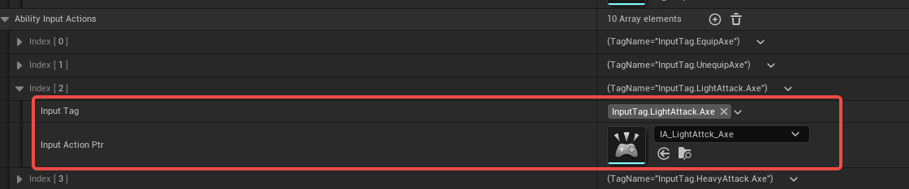
通过GA_Hero_LightAttackMaster建立一个子类，名称为GA_Hero_LightAttack_Axe，打开这个蓝图节点，设置Tag
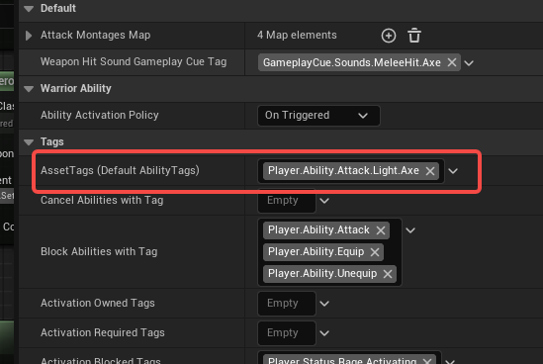
然后打开，给DefaultWeaponAbility添加一个新的能力
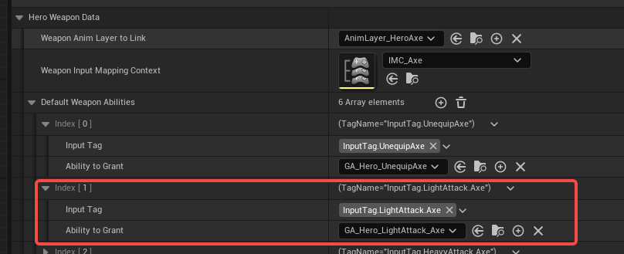
然后打开IMC_Axe这个,这个是装备武器之后使用的MappingContext,添加一个左键的消息
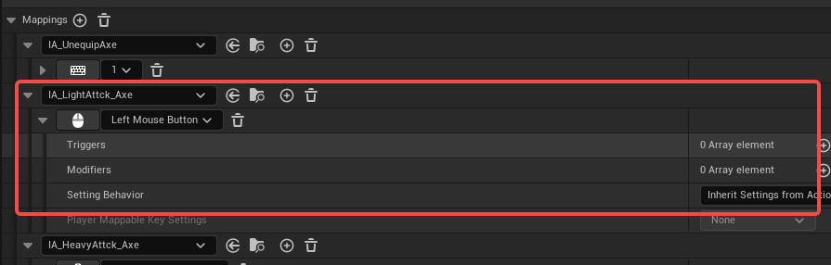
然后打开GA_Hero_LightAttackMaster，选择适当的InstancePolicy
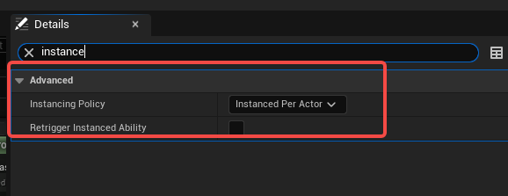
然后添加一个变量，类型如下，并且是一个Map,变量取名AttackMontageMap,然后在建立一个本地变量CurrentLightAttackComboCount,默认值=1
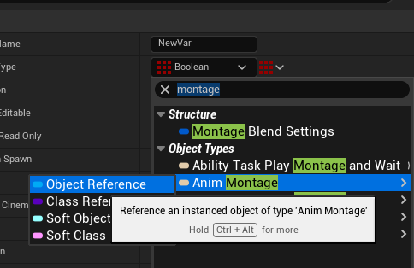
这个就是LightAttackMaster的蓝图逻辑
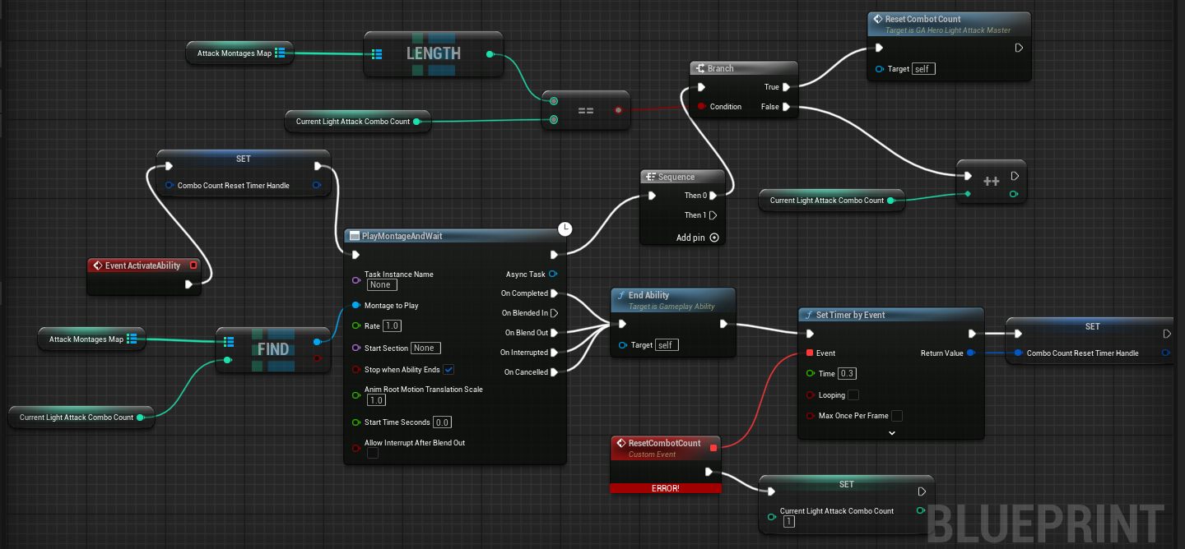
打开GA_Hero_LightAttack_Axe,填充上4个lightAttack的Montage,确保EnableRootMotion被勾上。这些建立的montage可以修改播放的速度。
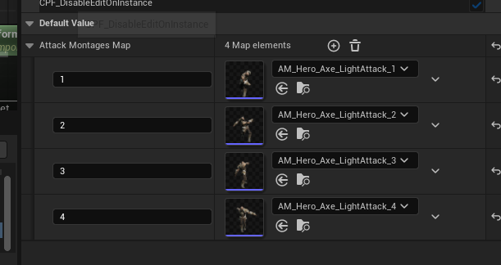
然后新建立一个Slot，名称叫FullBodySlot，使用这个slot
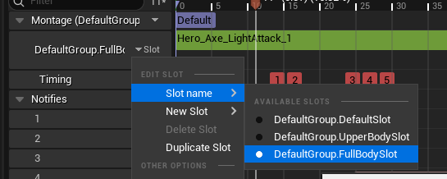
然后打开ABP_Hero，把新添加的FullBodySlot加上去

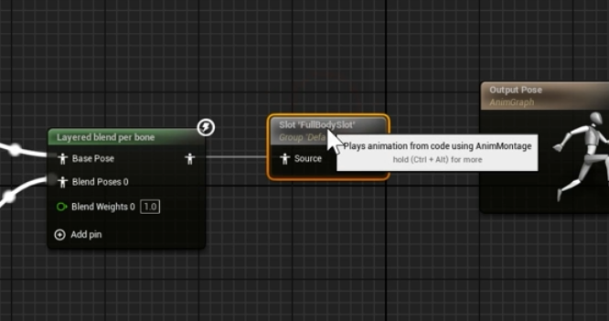
HeavyAttackAbility
首先建立一个GA_Hero_HeavyAttackMaster的蓝图能力，父类是UWarriorHeroGameplayAbility
然后，通过GA_Hero_HeavyAttackMaster 在建立一个GA_Hero_HeavyAttack_Axe子类，打开GA_Hero_HeavyAttackMaster，添加上Tag和选择InstancePolicy
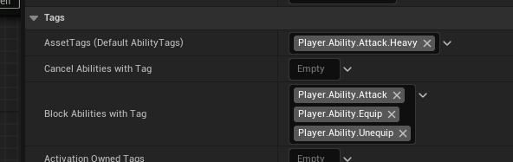
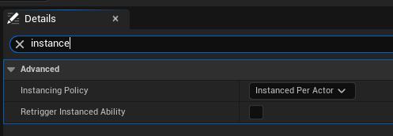
然后建立一个InputAction,取名 IA_HeavyAttck_Axe，然后打开IMC_Axe，绑定输入
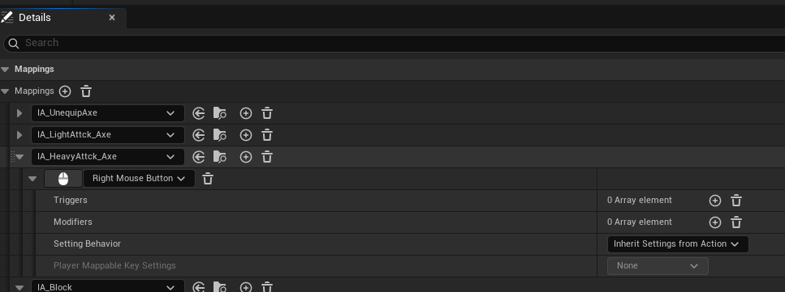
然后打开DA_InputConfig， 添加能力
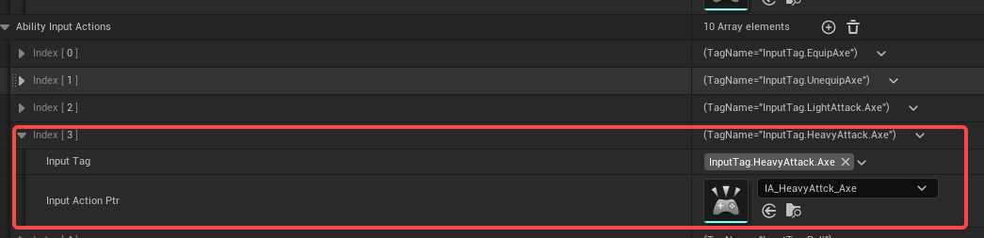
然后打开BP_HeroAxe这个蓝图，添加上默认给予的能力
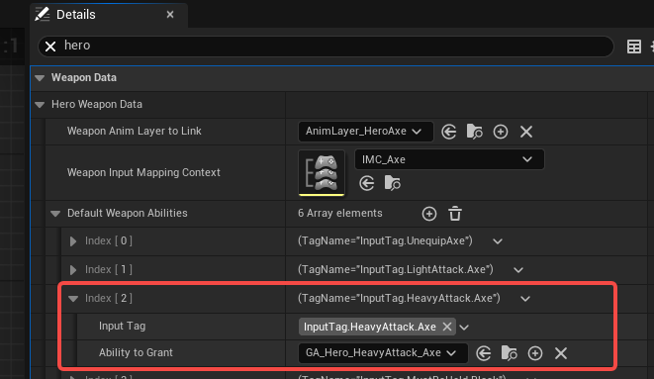
然后打开GA_Hero_HeavyAttackMaster这个蓝图类，添加以下3个数据成员
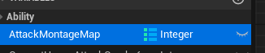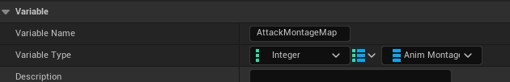
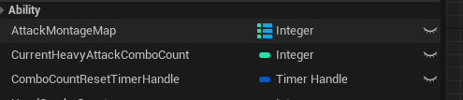
然后蓝图如下
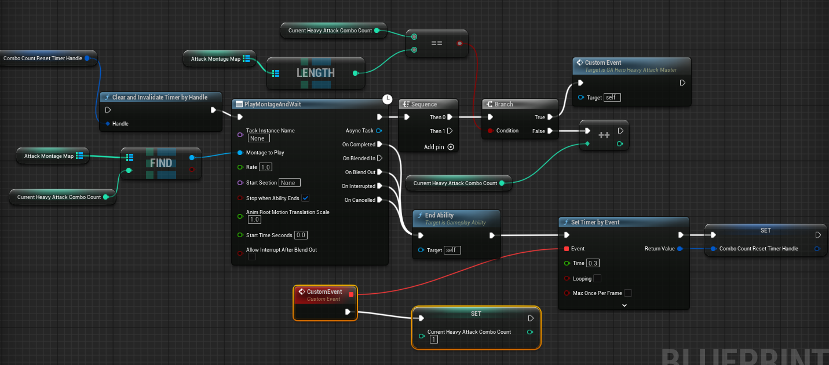
然后打开GA_Hero_HeavyAttack_Axe,设置Tag，特别注意红框中的Tag
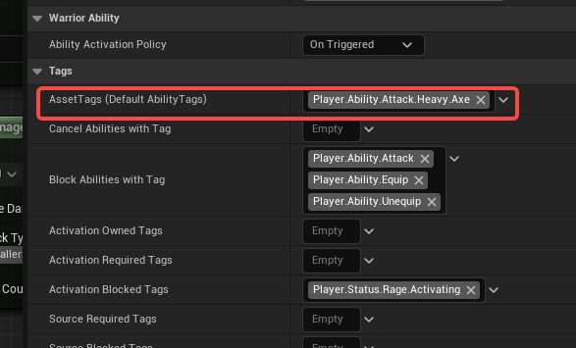
然后建立重攻击的Montage动画，然后slot都使用FullbodySlot
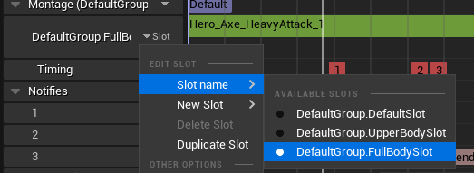
然后打开GA_Hero_HeavyAttack_Axe配置上Montage
